程序使用说明
论坛是一个完整网站必不可少的功能。通过在线论坛，用户不仅可以阐述自己的观点，而且还可以回复别人的文章，从而达到相互学习和交流的目的。
在线论坛包括以下功能：查看帖子信息，发表主题信息、回复主题信息、用户注册登录、管理员登录、添加主题分类、删除主题和回复信息、注销。论坛的设计页面如图1所示。
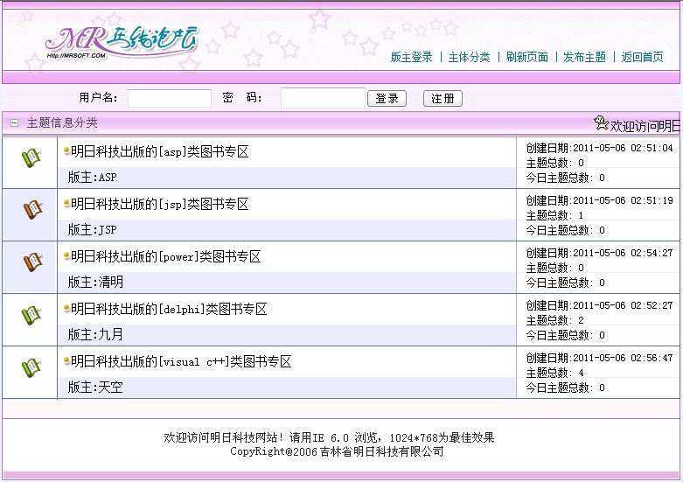
图1 在线论坛主页
在本论坛系统中，对于不同的用户给予了不同的权限。没有注册的用户，可以直接访问本论坛，能够浏览论坛的专区帖子，但是不能回复和发布主题帖子；注册的用户既可以浏览论坛的所有帖子，又能够对帖子进行回复和发布帖子；论坛管理员可以对论坛的专区、帖子进行管理，同时还可以对论坛的注册用户进行管理，在线论坛的权限分配如图2所示。
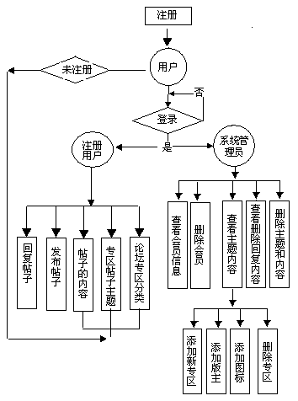
图2 权限分析规划图

在线论坛主页的运行效果如图3所示，其主要功能是展示论坛中的帖子专区，以及每个专区中包含帖子的总数量和当前发布帖子的数量。
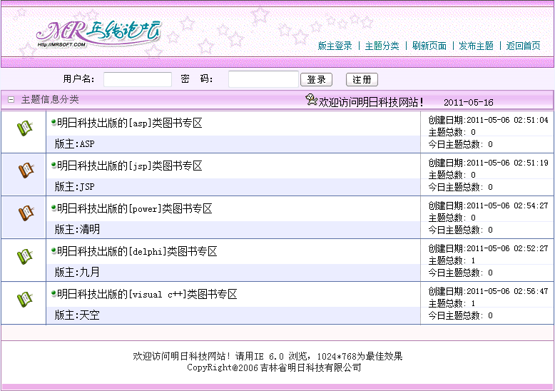
图3 在线论坛主页运行效果
分页浏览在线论坛指定专区的帖子，包括：主题、作者，回复次数和访问次数以及发布时间，其运行效果如图4所示。
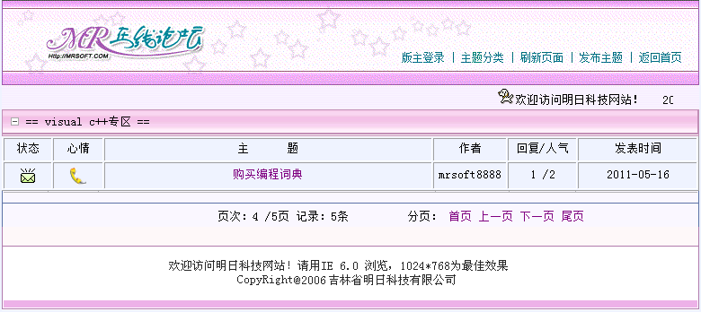
图4 浏览论坛中帖子的主题
查看论坛中帖子的具体内容，包括帖子主题的内容，以及对应的回复内容，并且对回复内容进行分页输出。其运行效果如图5所示。
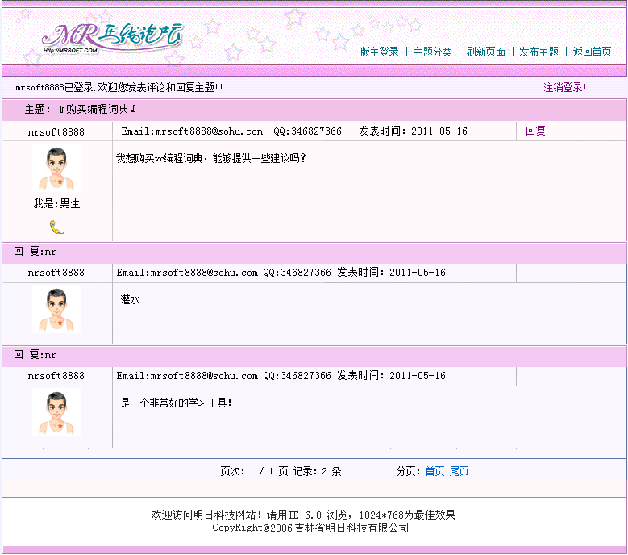
图5 浏览论坛中帖子内容
在线论坛中发布帖子的页面运行效果如图6所示。
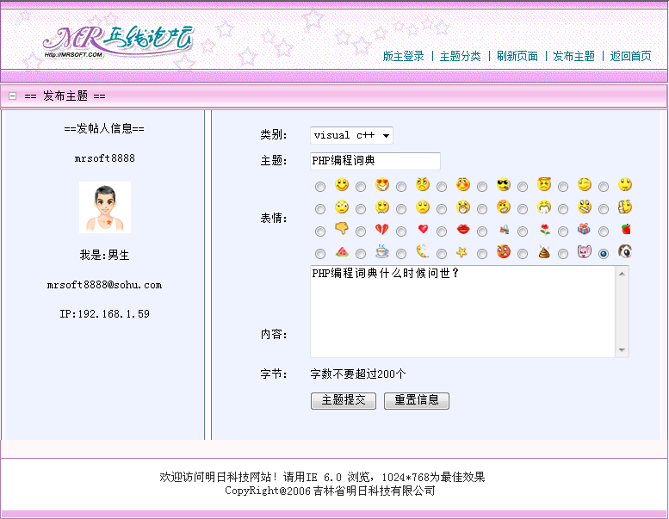
图6 发布帖子
本模块应用MySQL数据库，其数据库文件存储于项目根目录的data文件夹下，在运行项目前需要完成数据库的附加操作，即将data文件夹下的mr_mysql拷贝到您本机的MySQL的data文件夹下，同时切忌要去掉数据库文件mr_mysql的只读属性，否则不能向数据库中添加数据。

